|  |  |
| --- | --- |
|  | **Министерство науки и высшего образования Российской Федерации**  **Федеральное государственное бюджетное образовательное учреждение**  **высшего образования**  **«Московский государственный технический университет**  **имени Н.Э. Баумана**  **(национальный исследовательский университет)»**  **(МГТУ им. Н.Э. Баумана)** |

ФАКУЛЬТЕТ Информатика и системы управления

КАФЕДРА Системы обработки информации и управления___________

Отчет по лабораторной работе № 2  
**«Настройка статической и динамической IP маршрутизации внутри ЛВС»**по дисциплине «Сети и телекоммуникации»

Студент ИУ5-51Б Т.А. Цыпышев

(Группа) (Подпись, дата) (И.О.Фамилия)

Преподаватель А.И. Антонов

(Подпись, дата) (И.О.Фамилия)

**Москва**

**2024**

**Цель работы**

Построить сеть из трёх сегментов, подключённых через маршрутизаторы, с настройкой статической маршрутизации для первой сети и динамической маршрутизации с использованием протоколов RIP и OSPF для второй.

**Задание**

Задание: построить сеть из трех сегментов, каждый из которых состоит из С, D и E рабочих станций соответственно. Каждый сегмент построен на базе коммутатора, и каждый коммутатор подключен к отдельному маршрутизатору. Шлюзом для каждого сегмента служит соответствующий маршрутизатор. Маршрутизаторы соединены между собой с помощью интерфейса DTE. Сначала необходимо задать IP адреса сетевым интерфейсам маршрутизаторов и локальных компьютеров, и добиться возможности пересылки данных внутри подсетей. Для демонстрации работы маршрутизации использовать режим   
симуляции или команду tracert.   
Правила задания IP-адресов:

1. Компьютерам задаются IP адреса вида 192.10x.y0z.10a, где x – номер группы, y – номер подсети, z – номер группы, a - номер компьютера. Например, 17-й в списке студент группы ИУ5-34Б, будет задавать адрес первому компьютеру в 1-й подсети - 192.104.117.101;
2. Для serial-интерфейсов IP адреса задаются аналогично - 10.10x.y0z.10a;
3. Значения не должны выбиваться за 255.

Далее студент копирует полученную ЛВС и вставляет её же рядом.   
Необходимо настроить:

1. Для 1-й ЛВС статическую маршрутизацию;
2. Для 2-й ЛВС динамическую маршрутизацию с использованием протокола RIP

Дополнительное задание: аналогично ЛВС-2 настроить маршрутизацию между подсетями с использованием протокола OSFP.

**Ход выполнения работы**

**1. Построение топологии первой сети (ЛВС-1)**

1. **Создание сегментов:**
   * Построил сеть из трёх сегментов:
     + В первом сегменте С=4С = 4С=4 рабочих станций.
     + Во втором сегменте D=6D = 6D=6 рабочих станций.
     + В третьем сегменте E=8E = 8E=8 рабочих станций.
   * Каждый сегмент подключён к отдельному коммутатору (Switch 0, Switch 1, Switch 2).
   * Коммутаторы соединены с маршрутизаторами Router 0, Router 1, Router 2 соответственно.
2. **Настройка IP-адресов:**
   * Задал IP-адреса рабочим станциям по шаблону:  
     192.10x.y0z.10a192.10x.y0z.10a192.10x.y0z.10a, где:
     + xxx — номер группы (4),
     + yyy — номер подсети (1, 2 или 3 для сегментов),
     + zzz — номер группы (4),
     + aaa — номер компьютера в сегменте.
   * Например:
     + Для 1-го компьютера в подсети 1: 192.104.141.101.
   * Настроил шлюз на маршрутизатор для каждой подсети:
     + Subnet 1: 192.104.141.1192.104.141.1192.104.141.1,
     + Subnet 2: 192.104.142.1192.104.142.1192.104.142.1,
     + Subnet 3: 192.104.143.1192.104.143.1192.104.143.1.
3. **Соединение маршрутизаторов:**
   * Соединил маршрутизаторы Router 0, Router 1 и Router 2 с помощью интерфейсов DTE.
   * Назначил IP-адреса serial-интерфейсам по шаблону: 10.10x.y0z.10a10.10x.y0z.10a10.10x.y0z.10a, где:
     + x=4x = 4x=4 (номер группы),
     + y=1,2y = 1, 2y=1,2 (связи между маршрутизаторами).
4. **Настройка статической маршрутизации:**
   * На каждом маршрутизаторе настроил статические маршруты:  
     ip route 192.104.142.0 255.255.255.0 Serial0/1/0  
     ip route 192.104.143.0 255.255.255.0 Serial0/1/1
   * Протестировал пересылку данных внутри подсетей с помощью команды tracert.

**2. Построение второй сети (ЛВС-2)**

1. **Скопировал топологию ЛВС-1 и разместил её рядом в Cisco Packet Tracer**.
2. **Настройка IP-адресов:**
   * Задал IP-адреса для компьютеров и маршрутизаторов по тем же правилам, что и для ЛВС-1.
3. **Настройка динамической маршрутизации (RIP):**
   * Включил протокол RIP на маршрутизаторах:  
     router rip  
     version 2  
     network 192.104.141.0  
     network 192.104.142.0  
     network 192.104.143.0

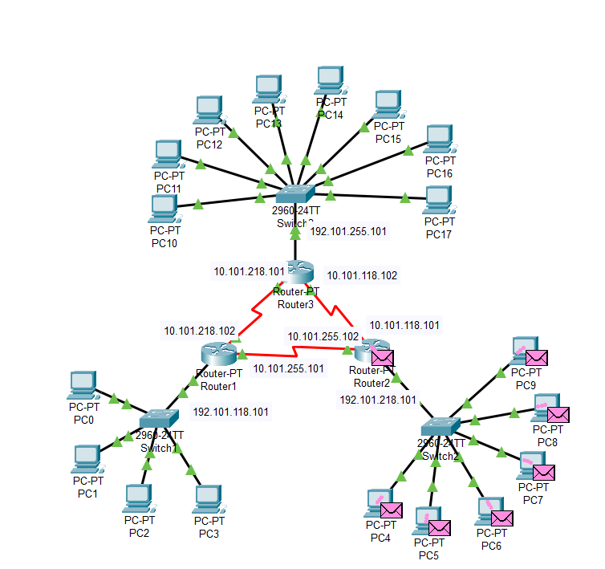



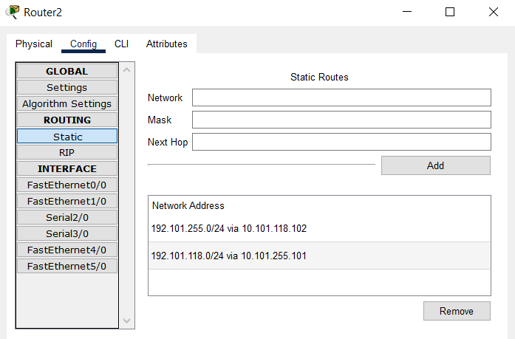

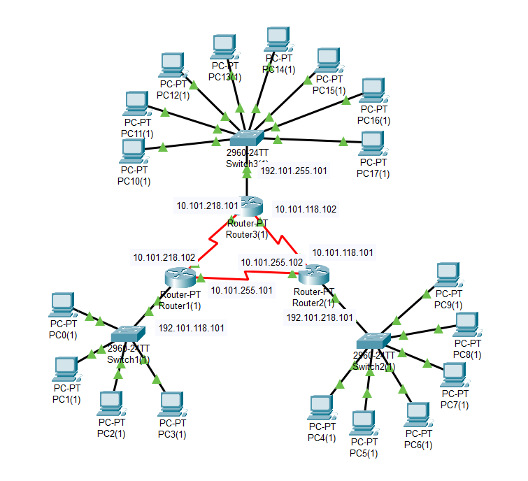



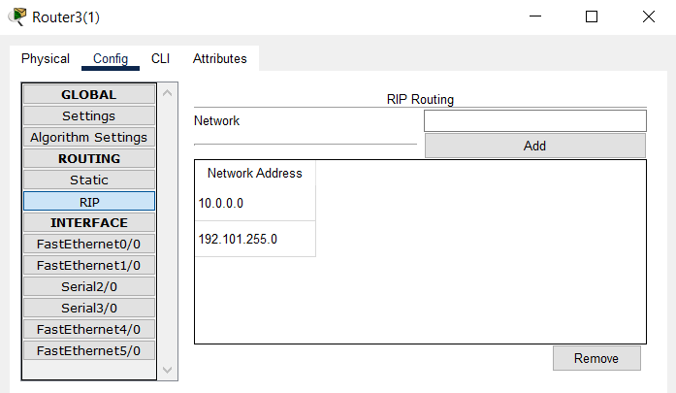

**Выводы**

В ходе работы была построена сеть из трёх сегментов, настроена маршрутизация:

1. В первой сети была использована статическая маршрутизация.
2. Во второй сети использованы протоколы RIP и OSPF. Работоспособность сети проверена с помощью tracert и симуляции в Cisco Packet Tracer. Все цели работы достигнуты.